**SKRIPSI**

# PENERAPAN SANKSI HUKUM TERHADAP PELAKU KEJAHATAN BAJING LONCAT DI WILAYAH HUKUM POLRESTA PALEMBANG



**OLEH:**

**M. DAVA RIZKI SAPUTRA**

**502021092**

**Skripsi ini Disusun Untuk Melengkapi Persyaratan dalam**

**Memperoleh Gelar sarjana Hukum**

**FAKULTAS HUKUM**

**UNIVERSITAS MUHAMMADIYAH PALEMBANG**

**TAHUN 2025**

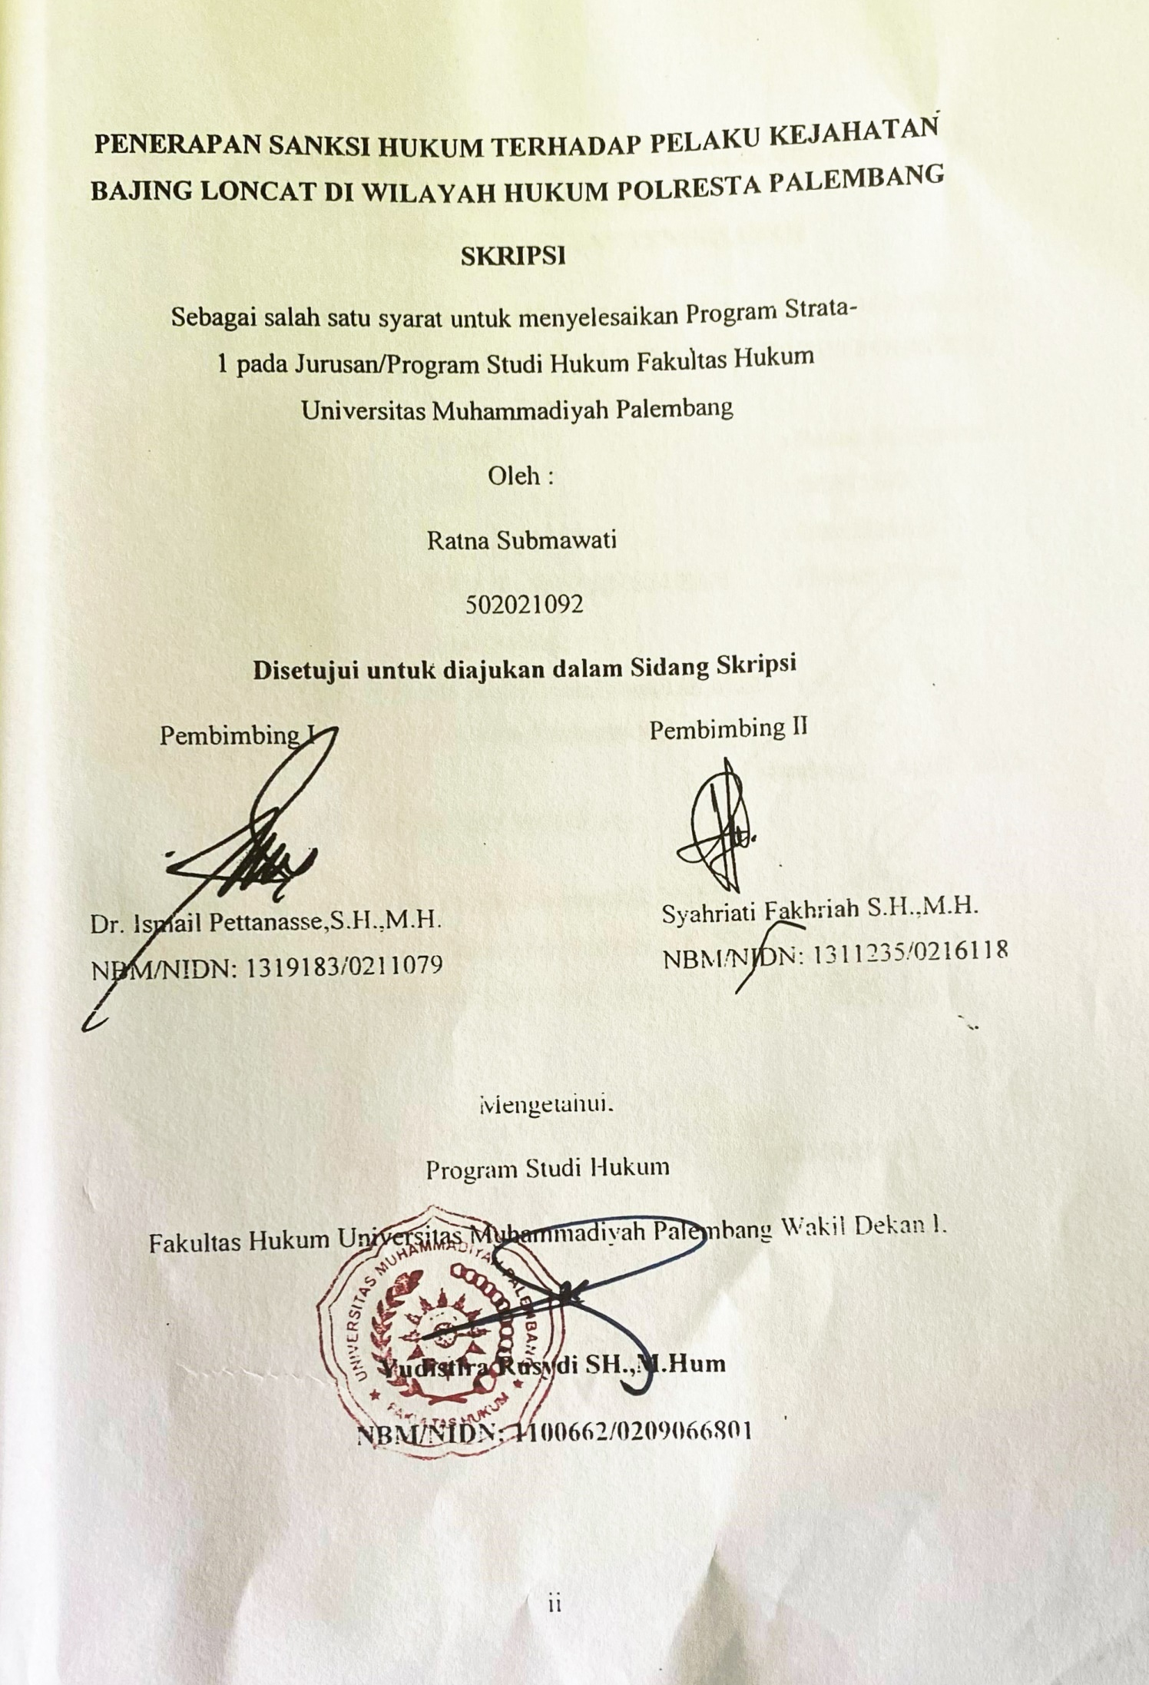

# 

# 

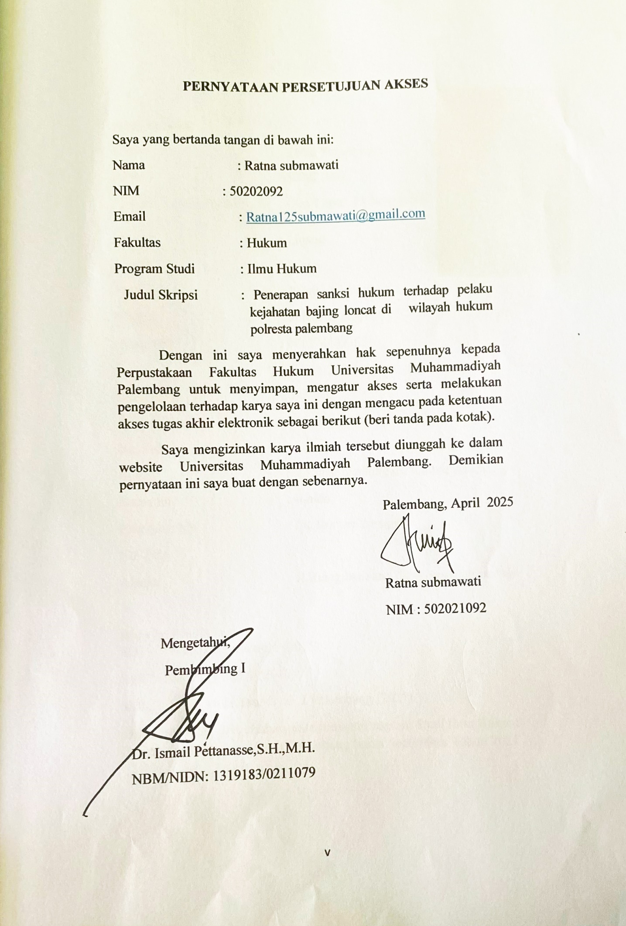

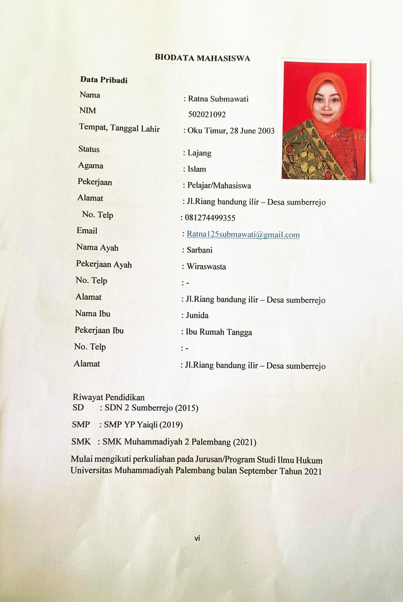

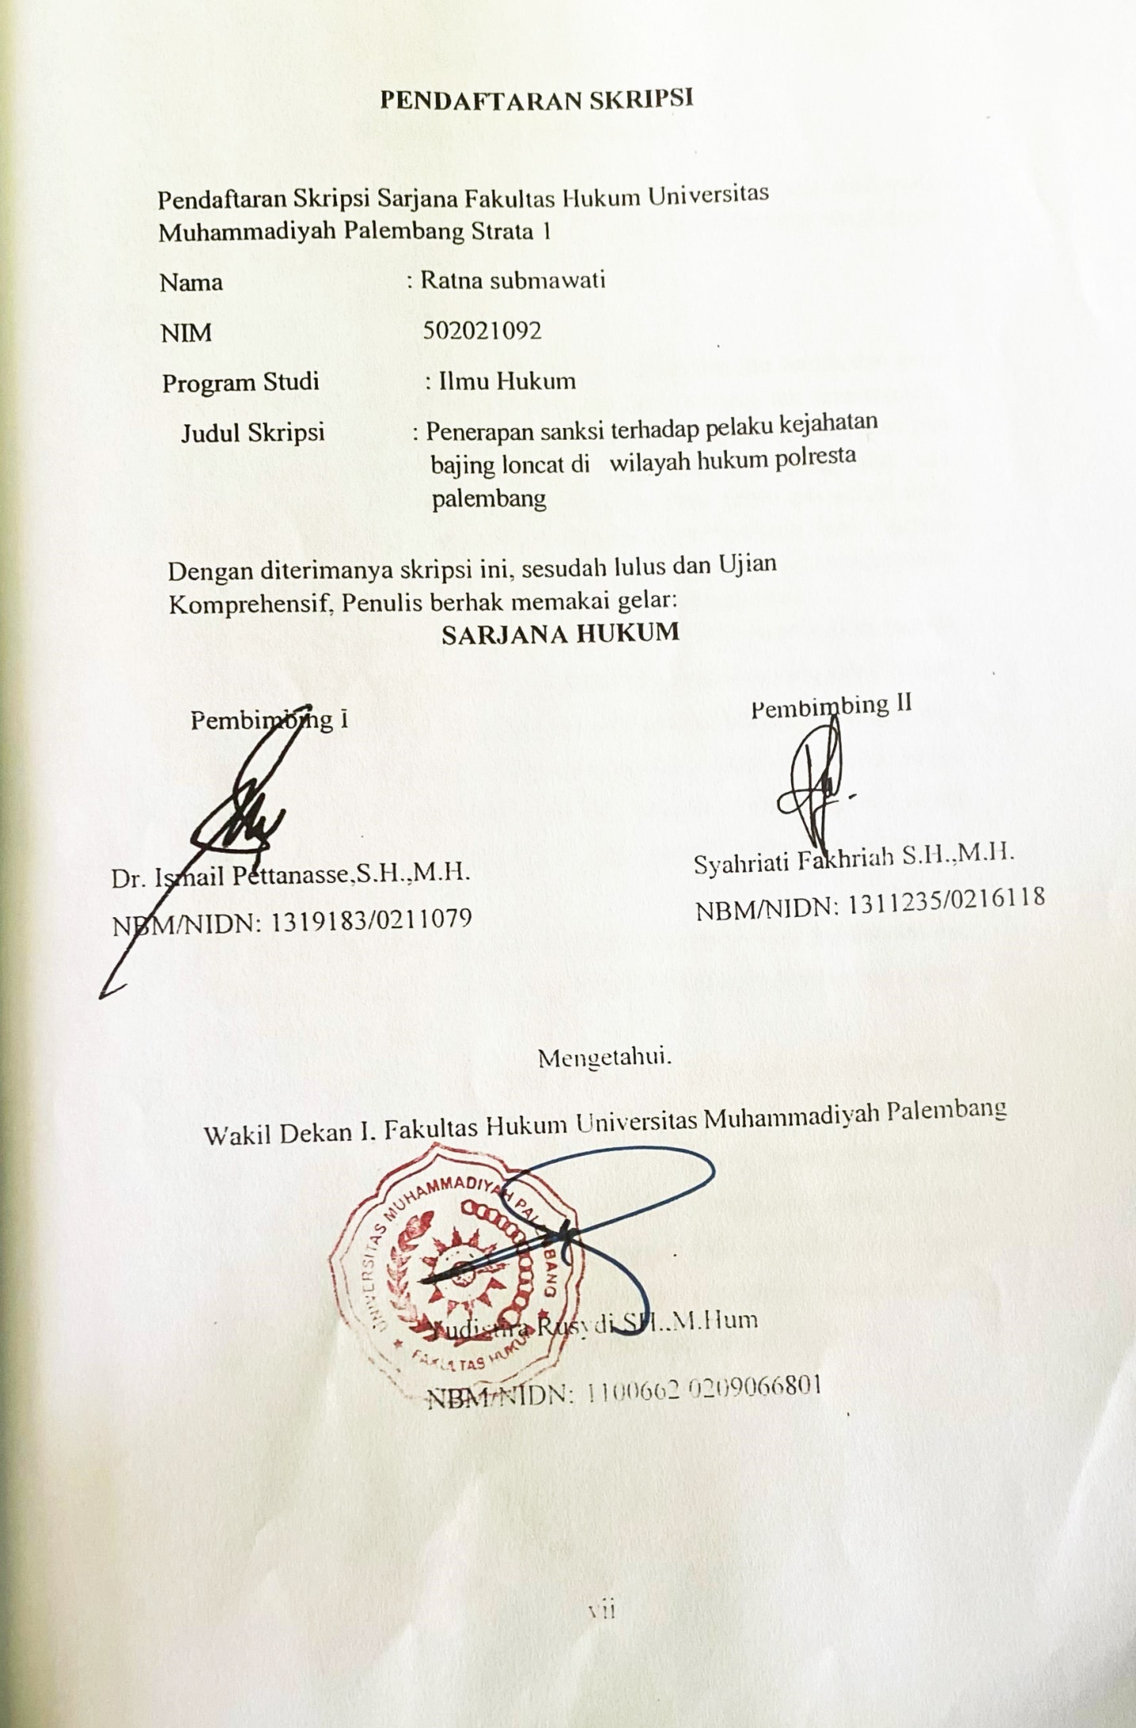

# MOTO DAN PERSEMBAHAN

Kesabaran dalam proses adalah kunci menuju keberhasilan. Tak ada hasil yang mengkhianati usaha. Hanya mereka yang berani berubah untuk dapat mencapai apa yang mereka inginkan.

## Ku Persembahkan Skripsi ini untuk :

1. Teristimewa kedua orang tua saya Bapak Sarbani dan Ibu Junida dan gelar sarjana saya ini saya persembahkan untuk kedua orang tua saya tercinta, yang selalu memberikan dukungan penulis berupa nasehat, dukungan dan moril maupun materil yang tak terhingga serta doa yang tidak ada putusnya bahkan saat saya mengatakan menyerah, selalu ada solusi yang mereka berikan sehingga penulis mampu menyelesaikan studi sarjana hingga selesai, semoga rahmat Allah SWT selalu mengiringi kehidupanmu yang barokah, senantiasa diberi kesehatan dan panjang umur;
2. Teruntuk Adikku, Ratih Purnamasari yang telah memberikan banyak inspirasi, semangat, dorongan, dan dukungan, serta doa yang tidak pernah terputus untuk menjadi pengingat beribadah selama pengerjaan skripsi ini;
3. Teruntuk M. Ikbal yang selalu membersamai serta membantu dalam kerumitan dalam menyusun skripsi penulis. Terimakasih sudah memberikan motivasi, dukungan hingga penulis dapat menyelesaikan skripsi sampai selesai;
4. Teruntuk teman seperjuangan, Aldi pratama yang telah membantu dan menemani dalam proses penulisan skripsi ini hingga selesai supaya dapat wisuda Bersama-sama;
5. Kepada diri saya sendiri, yang telah bertahan hingga saat ini disaat penulis tidak percaya terhadap dirinya sendiri, Namun penulis tetap mengingat bahwa setiap langkah kecil yang telah diambil adalah bagian dari perjalanan, meskipun terasa sulit atau lambat. Perjalanan menuju impian bukanlah lomba sprint, tetapi lebih seperti maraton yang memerlukan ketekunan, kesabaran dan tekad yang kuat. terimakasih sudah berjuang sejauh ini. Terimakasih tetap memilih berusaha sampai dititik ini

**ABSTRAK**

**PENERAPAN SANKSI HUKUM TERHADAP PELAKU KEJAHATAN BAJING LONCAT DI WILAYAH HUKUM POLRESTA PALEMBANG**

**RATNA SUBMAWATI**

Kejahatan bajing loncat merupakan salah satu tindak pidana pencurian yang dilakukan dengan cara meloncat ke atas kendaraan pengangkut barang dan mengambil barang muatan baik saat kendaraan sedang berjalan maupun berhenti. Kejahatan ini menimbulkan keresahan bagi masyarakat, khususnya sopir truk dan pemilik usaha logistik. Tujuan dari penelitian ini adalah untuk mengetahui penerapan sanksi hukum terhadap pelaku kejahatan bajing loncat di wilayah hukum Polresta Palembang serta upaya kepolisian dalam menanggulangi tindak pidana tersebut. Penelitian ini menggunakan metode pendekatan yuridis empiris, dengan teknik pengumpulan data melalui wawancara, observasi, dan studi pustaka. Hasil penelitian menunjukkan bahwa sanksi hukum diterapkan berdasarkan Pasal 363 Kitab Undang-undang Hukum Pidana (KUHP) tentang pencurian dengan pemberatan dan upaya dari polrestabes Palembang menggunakan upaya Preventif, upaya Represif, upaya kuratif dan rehabilitative, Penerapan dilakukan melalui proses penyelidikan, penyidikan, penangkapan, dan pelimpahan perkara ke kejaksaan. Pada prosesnya, terdapat hambatan seperti kurangnya saksi di tempat kejadian dan keterbatasan pengawasan di titik rawan. Polresta Palembang telah melakukan berbagai upaya, seperti patroli rutin, pemasangan CCTV, serta kerja sama dengan masyarakat dan pelaku usaha logistik.

Kata Kunci: *Sanksi Hukum, Bajing Loncat, Tindak Pidana, Polresta Palembang*

**ABSTRAK**

**THE IMPLEMENTATION OF LEGAL SANCTIONS AGAINST THE PERPETRATORS OF BAJING LONCAT CRIME IN THE JURISDICTION OF PALEMBANG CITY POLICE**

**RATNA SUBMAWATI**

Bajing loncat crime is a type of theft committed by jumping onto a goods transport vehicle and taking the cargo either while the vehicle is moving or stopped. This crime causes unrest in the community, especially truck drivers and logistics business owners. The purpose of this study is to determine the application of legal sanctions against perpetrators of bajing loncat crimes in the jurisdiction of the Palembang Police and the police's efforts in overcoming this crime. This study uses an empirical legal approach method, with data collection techniques through interviews, observations, and literature studies. The results of the study indicate that legal sanctions are applied based on Article 363 of the Criminal Code (KUHP) concerning aggravated theft and efforts from the Palembang City Police using Preventive efforts, Repressive efforts, Curative and Rehabilitative efforts, Implementation is carried out through the process of investigation, investigation, arrest, and transfer of cases to the prosecutor's office. In the process, there are obstacles such as the lack of witnesses at the scene and limited supervision at vulnerable points. The Palembang City Police have made various efforts, such as routine patrols, installation of CCTV, and cooperation with the community and logistics business actors.

Keywords: *Legal Sanctions, Bajing Loncat, Criminal Offense, Palembang City Police*

# KATA PENGANTAR

*Assalamu’alaikum Warahmatullahi Wabarakatuh*

*Alhamdulillah*, Puji syukur ke hadirat Allah SWT, yang telah melimpahkan rahmat, hidayah, serta karunia-Nya sehingga penulis dapat menyelesaikan proposal skripsi ini dengan judul **“Penerapan sanksi hukum terhadap pelaku kejahatan bajing loncat di wilayah hukum Polresta Palembang”** Proposal ini disusun sebagai salah satu syarat untuk melaksanakan seminar proposal dalam rangka penyusunan skripsi guna memperoleh gelar Sarjana Hukum di Fakultas Hukum Universitas Muhammadiyah Palembang.

Penelitian ini dilatar belakangi oleh fenomena kejahatan bajing loncat yang marak terjadi di wilayah hukum Polresta Palembang merupakan tindak pencurian yang dilakukan dengan cara melompat ke atas kendaraan angkutan barang untuk mengambil muatan secara ilegal, bahkan sering disertai kekerasan. Meski pelaku telah dikenai sanksi hukum sesuai Pasal 363 KUHP tentang pencurian dan Pasal 365 KUHP jika disertai kekerasan, kasus serupa terus berulang dan menimbulkan keresahan masyarakat. Oleh karena itu, penelitian ini penting dilakukan untuk mengkaji efektivitas penerapan sanksi hukum serta hambatan yang dihadapi aparat penegak hukum dalam menanggulangi kejahatan tersebut.

Pada proses penyusunan skripsi ini, penulis menyadari bahwa keberhasilan penyelesaian tugas ini tidak terlepas dari bantuan, bimbingan, dan dukungan dari berbagai pihak. Oleh karena itu, penulis ingin menyampaikan rasa terima kasih yang sebesar-besarnya kepada :

1. Bapak Prof. Dr. Abid Djazuli, S.E., M.M. selaku Rektor Universitas Muhammadiyah Palembang;
2. Bapak H. Abdul Hamid Usman, SH., M.Hum Selaku Dekan Fakultas Hukum Universitas Muhammadiyah Palembang;
3. Bapak Yudistira Rusydi, SH., M.Hum selaku Wakil Dekan I Fakultas Hukum Universitas Muhammadiyah Palembang dan Ibu Dr. Khalisah Hayatuddin, SH.,M.Hum selaku Wakil Dekan II Fakultas Hukum Universitas Muhammadiyah Palembang
4. Bapak Dr. Helwan Kasra, S.H., M.H. Selaku Ketua Program Studi dan ibu Dea Justicia Ardha, SH., MH selaku Sekretaris Program Studi pada Fakultas Hukum Universitas Muhammadiyah Palembang;
5. Bapak Dr. Ismail Pettanasse,S.H.,M.H.. selaku Pembimbing I dan Ibu Syahriati Fakhriah S.H.,M.H selaku Pembimbing II yang telah banyak memberikan petunjuk-petunjuk dan arahan-arahan dalam penulisan dan penyusunan Skripsi ini;
6. Hendri S. SH., M.HUM selaku Pembimbing Akademik pada Fakultas Hukum Universitas Muhammadiyah Palembang;
7. Bapak dan Ibu Dosen serta Karyawan dan Karyawati Fakultas Hukum Universitas Muhammadiyah Palembang; dan
8. Seluruh keluargaku tercinta yang telah memberikan dorongan, masukan, dan support sehingga skripsi ini dapat terselesaikan dengan baik.

Penulis menyadari bahwa skripsi ini masih jauh dari kesempurnaan. Oleh karena itu, kritik dan saran yang membangun, sangat diharapkan demi perbaikan penelitian ini ke depannya. Semoga skripsi ini dapat memberikan manfaat bagi pembaca serta menjadi kontribusi positif bagi pengembangan ilmu hukum pidana di Indonesia.

Akhir kata, penulis berharap semoga Allah SWT senantiasa memberikan kemudahan dan keberkahan dalam setiap langkah kita semua.

*Wassalamu’alaikum Warahmatulahi Wabarakatuh*

Palembang, Maret 2025 Penulis

Ratna Submawati

**DAFTAR ISI**

**HALAMAN JUDUL................................................................................... i**

**PERSETUJUAN PEMBIMBING............................................................. ii**

**PENDAFTARAN ....................................................................................... iii**

**PERNYATAAN TIDAK PLAGIAT......................................................... iv**

**PENDAFTARAN ....................................................................................... vi**

**MOTTO DAN PERSEMBAHAN............................................................. vii**

**ABSTRAK................................................................................................... viii**

**KATA PENGANTAR................................................................................ x**

**DAFTAR ISI............................................................................................... xiii**

**BIODATA PENULIS................................................................................. xv**

**BAB I PENDAHULUAN…………………..……………………...……... 1**

1. Latar Belakang…………………………..…………………..….…… 1
2. Rumusan Masalah……………………..……………………..…..….. 7
3. Ruang Lingkup…………………………..………….……….…..…... 7
4. Tujuan Dan Manfaat Penelitian…………..……….……….….….….. 7
5. Kerangka Konseptual………………………..……….…….…..…….. 8
6. Review Studi Terdahulu Yang Relevan……..……….…..……..…..... 9
7. Metode Penelitian……………………..……………….... …….…….. 11
8. Sistematika Penulisan…………………..………..…….…..……….... 14

**BAB II TINJAUAN PUSTAKA………………..……...….……….……... 15**

1. Tinjauan Umum Tentang Sanksi Pidana……..……..….……………..15
2. Tinjauan Umum Tentang Kejahatan……….……….……..….……….23
3. Tinjauan Umum Tentang Bajing Loncat…….……… …..……………28

**BAB III PEMBAHASAN……………………….………..……….….…… 33**

1. Penerapan dan Sanksi Terhadap Pelaku Pejahatan Bajing Loncat di Wilayah Hukum Polresta Palembang……………………………..…34
2. Mengetahui Upaya Kepolisian Polresta Palembang Dalam Mencegah Terjadinya Kejahatan Bajing Loncat……………..………..……....... 36

**BAB IV PENUTUP………………………………………………………….. 41**

1. Kesimpulan……………………………………………………………. 41
2. Saran……………………………………………...…………………… 42

**DAFTAR PUSTAKA………………………………...…………………….. 43**

**LAMPIRAN**

**BAB I**

**PENDAHULUAN**

1. **Latar Belakang**

Kejahatan bajing loncat merupakan salah satu bentuk tindak pidana pencurian yang sangat meresahkan masyarakat, khususnya para pelaku usaha transportasi barang dan pemilik barang. Modus operandi kejahatan ini dilakukan dengan cara meloncat ke atas kendaraan truk yang sedang berjalan dan mengambil barang-barang muatan, sering kali dilakukan secara kerugian materiil tetapi juga menimbulkan rasa kejahatan ini kalangan masyarakat, terutama pengemudi truk yang menjadi target utama pelaku.

Penelitian ini menjadi penting sebagai upaya untuk menganalisis bagaimana penerapan sanksi hukum terhadap pelaku kejahatan bajing loncat di Palembang, serta untuk mengkaji sejauh mana efektivitas penegakan hukum dalam memberikan efek jera dan perlindungan hukum bagi masyarakat. Penelitian ini juga diharapkan dapat memberikan masukan kepada aparat penegak hukum agar dapat melakukan upaya preventif maupun represif secara lebih efektif dalam memberantas kejahatan bajing loncat. Secara akademis, penelitian ini memberikan kontribusi terhadap pengembangan ilmu hukum pidana, khususnya dalam hal implementasi sanksi terhadap bentuk-bentuk kejahatan jalanan di masyarakat. Penelitian ini juga dapat dijadikan sebagai referensi bagi penelitian sejenis di masa mendatang serta sebagai bahan evaluasi bagi lembaga penegak hukum dalam menilai kelemahan dan kelebihan dalam penanganan kasus- kasus pencurian seperti bajing loncat.

Bajing loncat merupakan istilah yang sering digunakan untuk menyebut pencuri yang menargetkan truk yang sedang berjalan bajing loncat sering disebut dengan *bajilo* (bajing loncat) dan juga sering digunakan sebagai julukan untuk pencuri dan penjahat, seperti bajingan yang meloncat ke dalam truk dan mengambil barang-barangnya. Mereka biasanya menargetkan truk besar seperti truk sembako, truk kayu, atau mobil yang membawa barang berharga lainnya. Cara kerjanya itu sendiri adalah dengan mengikuti truk yang mengangkut barang, lalu meloncat dengan cepat ke atas truk tersebut. Pelaku ini sendiri beraksi biasanya dua orang bahkan lebih dari itu dan pada saat mereka melakukan aksinya, satu orang menaiki truk muatan untuk mengambil barang dan pelaku lainya menunggu diatas kendaraan untuk menadah barang yang mereka ambil.[1]

Kejahatan dari bajing loncat ini sangat merugikan masyarakat, terutama bagi pemilik angkutan barang dan pemilik barang itu sendiri. Kerugian ini disebabkan oleh tindakan bajing loncat yang dapat mengakibatkan kehilangan barang yang sedang diangkut di jalan, perkembangan kejahatan yang merugikan kepentingan publik perlu didukung oleh perangkat hukum dalam bentuk peraturan perundang-undangan. Oleh karena itu, pembangunan di bidang hukum yang bertujuan untuk menciptakan peraturan sebagai alat penegakan hukum harus dijadikan prioritas dan mendukung pembangunan nasional. Salah satu fokus utama adalah kejahatan yang terjadi di kalangan masyarakat kelas menengah ke bawah. Kejahatan bajing loncat merupakan kejahatan yang termasuk kedalam tindak pidana pencurian dijelaskan secara rinci dalam Kitab Undang-Undang Hukum Pidana pada Bab XXII mengenai Pencurian. Menurut Pasal 362 Kitab Undang-Undang Hukum Pidana, siapa pun yang mengambil barang milik orang lain, baik seluruhnya maupun sebagian dengan niat untuk memilikinya secara ilegal, dapat dikenakan ancaman hukuman pencurian berupa pidana penjara maksimal lima tahun.[2]

Pasal 363 Kitab Undang-Undang Hukum Pidana secara tegas mengatur beberapa perbuatan yang dapat dikategorikan sebagai tindak pidana pencurian Unsur-Unsur dari pasal 363 itu sendiri adalah :

1. “Diancam dengan pidana penjara paling lama tujuh tahun:
2. Pencurian ternak;
3. Pencurian pada waktu ada kebakaran, letusan, banjir gempa bumi, atau gempa laut, gunung meletus, kapal karam, kapal terdampar,kecelakaan kereta api, huru-hara, pemberontakan atau bahaya perang;
4. Pencurian di waktu malam dalam sebuah rumah atau pekarangan tertutup yang ada rumahnya, yang dilakukan oleh orang yang ada di situ tidak diketahui atau tidak dikehendaki oleh yang berhak;
5. Pencurian yang dilakukan oleh dua orang atau lebih;
6. Pencurian yang untuk masuk ke tempat melakukan kejahatan, atau untuk sampai pada barang yang diambil, dilakukan dengan merusak, memotong atau memanjat, atau dengan memakai anak kunci palsu, perintah palsu atau pakaian jabatan palsu.
7. Jika pencurian yang diterangkan dalam butir c disertai dengan salah satu hal dalam butir d dan e, maka diancam dengan pidana penjara paling lama 9 tahun.[3]

Kejahatan yang telah dilakukan seperti penjelasan di atas di ancam dengan pidana paling lama 7 tahun.

Pencurian dengan kekerasan yang menyebabkan orang mati diatur dalam pasal 365 Kitab Undang-Undang Hukum Pidana yaitu:

1. “Diancam dengan pidana penjara paling lama sembilan tahun pencurian yang didahului, disertai atau diikuti dengan kekerasan atau ancaman kekerasan, terhadap orang dengan maksud untuk mempersiapkan atau mempermudah pencurian, atau dalam hal tertangkap tangan, untuk memungkinkan melarikan diri sendiri atau peserta lainnya, atau untuk tetap menguasai barang yang dicuri.
2. Diancam dengan pidana penjara paling lama dua belas tahun:
3. Jika perbuatan dilakukan pada waktu malam dalam sebuah rumah atau pekarangan tertutup yang ada rumahnya, di berjalan;
4. Jika perbuatan dilakukan oleh dua orang atau lebih dengan bersekutu
5. Jika masuk ke tempat melakukan kejahatan dengan merusak atau memanjat atau dengan memakai anak kunci palsu, perintah palsu atau pakaian jabatan palsu.
6. jika perbuatan mengakibatkan luka-luka berat.
7. Jika perbuatan mengakibatkan kematian maka diancam dengan pidana penjara paling lama lima belas tahun.
8. Diancam dengan pidana mati atau pidana penjara seumur hidup atau selama waktu tertentu paling lama dua puluh tahun, jika perbuatan mengakibatkan luka berat atau kematian dan dilakukan oleh dua orang atau lebih dengan bersekutu, disertai pula oleh salah satu hal yang diterangkan dalam nomor 1 dan 3.[4]

Kasus kejahataan bajing loncat yang pernah terjadi di kota Palembang tepatnya di terminal karya jaya tepatnya di belakang minimarket kecamatan Kertapati dengan kronologi sebagai berikut; Pada kamis tanggal 26 Januari 2023 sekitar pukul 22.00 WIB di kawasan jalan raya lintas Sumatera selatan, korban merasa diikuti oleh pelaku mengendarai sepeda motor dari kerjadian tersebut Korban mengalami kerugian sebesar Rp.27.000.000,- juta pada saat korban mengangkat barang berupa *tire, mounting compound*, dan barang map dengan tujuan Muara enim, korban langsung melaporkan kejadian tersebut ke Mapolda Sumsel kedua pelaku di tangkap pada hari selasa pada tanggal 07 februari 2023. Penangkapan kedua pelaku telah dikonfirmasi oleh Kasubdit 3 Jatanras Ditreskrimum Polda Sumsel Akibat perbuatan dua bajing loncat itu dikenakan Pasal 363 Kitab Undang-Undang Hukum Pidana tentang tindak pidana pencurian dengan pemberatan dengan ancaman hukuman maksimal 7 tahun penjara.[5]

Kota Palembang termasuk salah satu kota yang sering terjadi kejahatan bajing loncat. Banyak faktor dan alasan kenapa masyarakat Kota Palembang menjadi pelaku bajing loncat:

1. Kota Palembang termasuk kota yang mayoritas masyarakatnya padat bahkan banyak gedung dan rumah yang berdekatan, karna itu menjadi peluang bajing loncat untuk mereke bersembunyi dan susah ditemukan.
2. Minimnya keamanan yang memadai untuk mendeteksi dan area yang kurang ada jangkauan CCTV, memicu si pelaku lebih leluasa dalam melakukan aksinya.
3. Faktor dari ekonomi itu sendiri beberapa pelaku mungkin terpaksa melakukan melakukan pencurian, karena sebab itu mereka lebih berpikir untuk mencari cara cepat dalam mendapatkan uang.
4. Kurang cepatnya penegak hukum dalam menangani laporan kasus pencurian yang dilakukan oleh bajing loncat, sehingga pelaku Tidak merasa takut apabila dia melakukan kejahatan ini.

Mengingat bahwa tindak pidana pencurian barang muatan truk merupakan kejahatan yang sangat meresahkan masyarakat, khususnya supir truk dan pengusaha angkutan, Pihak Kepolisian melakukan upaya penanggulangan tindak pidana sesuai dengan tugas, fungsi dan kewenangan kepolisian sebagai aparat penegak hukum. Sebagaimana diatur dalam Undang-Undang Nomor 2 Tahun 2002 tentang Kepolisian Negara Republik Indonesia.[6]

Berdasarkan uraian pada latar belakang di atas, penulis melaksanakan penelitian dalam rangka penyusunan skripsi yang berjudul: **Penerapan Sanksi Hukum Terhadap Kejahatan Bajing Loncat di Wilayah Hukum Polresta Palembang”**

1. **Rumusan Masalah**

Berdasarkan permasalahan di atas, dapat dirumuskan rumusan masalah sebagai berikut **:**

1. Bagaimanakah penerapan sanksi terhadap pelaku kejahatan bajing loncat di wilayah hukum Polresta Palembang?
2. Bagaimanakah upaya kepolisian Polresta Palembang dalam mencegah terjadinya kejahatan bajing loncat?
3. **Ruang Lingkup**

Ruang lingkup dalam penelitian pada proposal ini dengan judul **“Penerapan Sanksi Hukum Terhadap Kejahatan Bajing Loncat Di Wilayah Hukum Polresta Palembang”** akan dilakukan di Polresta Kota Palembang dengan metode penelitian menggunakan metode hukum empiris dan waktu penelitian dilaksanakan pada tahun 2024.

1. **Tujuan Dan Manfaat Penelitian**

Berdasarkan permasalahan pada penelitian ini dapat di tuliskan tujuan dan manfaat penelitian sebagai berikut:

1. Mengetahui upaya kepolisian Polresta Palembang dalam mencegah terjadinya kejahatan bajing loncat
2. Mengetahui penerapan sanksi terhadap pelaku kejahatan bajing loncat di wilayah hukum Polresta Palembang

Hasil penelitian ini diharapkan dapat menjadi bahan masukan bagi aparat penegak hukum dalam menangani tindak pidana perkara bajing loncat dan dapat bermanfaat untuk pengembangan lebih lanjut lagi terhadap hukum pidana bajing loncat sebagai salah satu bentuk dari kejahatan di Indonesia.

1. **Kerangka Konseptual**

Kerangka konseptual merujuk pada pengaturan berbagai konsep yang menjadi perhatian utama dalam penelitian. Berdasarkan definisi ini batasan istilah yang digunakan dalam penelitian ini adalah sebagai berikut:

1. Penerapan sanksi hukum adalah segala ketentuan yang telah dirumuskan atau diatur dapat dilaksanakan secara tertib dan tidak dilanggar.[7]
2. Pelaku Kejahatan merupakan orang yang melakukan pelanggaran hukum pidana disebut sebagai narapidana dan pelaku kejahatan yang belum ditangkap, ditahan, di proses hukum termasuk pelaku kejahatan masih dalam proses hukum untuk penjatuhan pidana.[8]
3. Bajing loncat adalah kata yang digunakan untuk pencuri, yang mencuri barang muatan dari atas kendaraan (seperti truk, bus) yang sedang berjalan.[9]
4. **Review Studi Terdahulu Yang Releven**

Terdapat beberapa jurnal dan buku yang berkaitan dengan studi penulisan penelitian dengan judul **“Penerapan sanksi hukum terhadap kejahatan bajing loncat di wilayah hukum polresta palembang”** maka di bentuklah refrensi-refrensi yang berkaitan dengan penulisan penelitian ini, yakni:

|  |  |  |  |
| --- | --- | --- | --- |
| No. | Nama Peneliti | Judul & Tahun | Hasil Penelitian |
| 1. | Mahrub Amar | Sanksi hukum bagi tindak pidana bajing loncat dalam analisis hukum pidana islam dan hukum positif (2016) | Membahas tentang analisis perbandingan antara hukum pidana Islam dan hukum pidana positif dalam memberikan sanksi bagi pelaku bajing loncat. Yang membedakan penelitian ini dengan penelitian penulis adalah pendekatan yang digunakan, di mana penelitian ini menitikberatkan pada perbandingan antara dua sistem hukum, sedangkan penelitian penulis fokus pada penerapan sanksi hukum positif (KUHP) terhadap pelaku bajing loncat di wilayah Polresta Palembang.[10] |
| 2. | Farhan Dtt | Bajing loncat sebagai fenomena kejahatan (2018) | Membahas tentang aspek sosiologis, yaitu bagaimana bajing loncat telah menjadi fenomena sosial yang ada di masyarakat, yang membedakan penelitian ini dengan penelitian penulis adalah pendekatan yang digunakan di mana penelitian ini lebih menitikberatkan pada kajian sosiologis. Sementara itu, penelitian penulis fokus pada penegakan hukum dan penerapan sanksi pidana terhadap pelaku bajing loncat di tingkat kepolisian, khususnya di wilayah hukum Polresta Palembang. yang menyimpang.[11] |
| 3. | farhan maulidi | Peranan kepolisian republik Indonesia dalam penyidikan tindak pidana pencurian (2016) | Membahas tentang peran kepolisian secara umum dalam menangani tindak pidana pencurian. Perbedaan antara penelitian tersebut dengan penelitian penulis terletak pada fokus kajiannya. Penelitian tersebut lebih bersifat umum dalam membahas peran kepolisian terhadap tindak pidana pencurian secara keseluruhan. Sementara itu, penelitian penulis mengenai tindak pidana bajing loncat, dengan fokus pada penerapan sanksi hukum terhadap pelakunya di wilayah hukum Polresta Palembang.[12] |

1. **Metode Penelitian**

Berdasarkan judul penelitian yaitu **"Penerapan Sanksi Hukum Terhadap Kejahatan Bajing Loncat di Wilayah Hukum Polresta Palembang**", maka penelitian ini akan di lakukan di Polresta Palembang, metode yang di gunakan dalam penelitian ini untuk mengumpulkan data dan informasi yang di perlukan, meliputi:

1. Jenis Penelitian

Jenis penelitian dalam skripsi ini adalah penelitian empiris yang berfokus pada masalah yang muncul dengan mengamati realitas di lapangan, lalu mengaitkannya dengan Kitab Undang-Undang Hukum Pidana yang berlaku.

1. Sumber Data

Sumber data yang digunakan penulis dalam penelitian ini adalah sumber data sekunder “Data sekunder antara lain, mencakup dokumen-dokumen resmi hasil penelitian yang berwujud laporan, jurnal-jurnal hukum, dan seterusnya”. Data sekunder tersebut dengan mana terdiri dari beberapa bahan hukum, yaitu:

1. Bahan-bahan hukum yang memiliki kekuatan mengikat terdiri dari peraturan perundang-undangan yang relevan dengan rumusan masalah dan judul penulisan yang dibahas. Beberapa undang-undang yang sangat terkait dengan penulisan skripsi ini:
   1. **Kitab Undang-Undang Hukum Pidana:**

Terdapat beberapa pasal yang dapat digunakan untuk menjerat pelaku, seperti pasal mengenai pencurian yang dapat merugikan seperti pada pasal 362, pasal 363 dan pasal 365 Kitab Undang-Undang Hukum Pidana.

* 1. **Pasal 365 Ayat (2) huruf c Kitab Undang-Undang Hukum Pidana**

Tindak pidana pencurian barang muatan truk dengan modus operan di bajing loncat termasuk dalam kategori tindak pidana pencurian dengan pemberatan. kejahatan terhadap ketentuan ini dapat dikenakan sanksi pidana.

1. Bahan hukum sekunder yang berisi informasi yang dapat membantu menjelaskan bahan hukum primer. Contoh bahan hukum sekunder termasuk buku-buku, kamus, ensiklopedia, jurnal-jurnal, dan sumber-sumber di internet, di antara sumber lain yang terkait dengan topik skripsi ini.
2. Metode Pengumpulan Data

Teknik pengumpulan data dalam penulisan ini menggunakan penulisan bahan hukum primer yaitu wawancara*.* Didukung dengan bahan hukum sekunder yaitu tulisan junal dan buku melalui membaca, serta peraturan perundang-undangan yang relevan dengan penelitian ini.

1. Analisis Data

Pendekatan empiris berarti penelitian yang menggunakan eksperimen atau observasi sebagai sumber informasi dan menghasilkan kesimpulan dari bukti empiris. Menggunakan metode penelitian kualitatif, peneliti ini juga dapat mengumpulkan kajian empiris untuk membantu menyelesaikan masalah.

1. **Sistematika Penulisan**

Sistematikan penulisan bertujuan untuk memberikan pemahaman yang lebih jelas mengenai laporan penulisan ini, sehingga dapat disusun secara sistematis dan terarah. Tulisan ini terbagi menjadi empat bab, yang masing-masing terdiri beberapa sub-bab, dengan sistematika penyampaian sebagai berikut:

**BAB I: PENDAHULUAN**

Bab ini berisi latar belakang masalah, rumusan masalah, tujuan penelitian, kerangka konseptual, metode penelitian, dan sistematika penulisan.

**BAB II: TINJAUAN PUSTAKA**

Pada bab ini berisi tentang tinjauan umum tentang sanksi, tinjauan umum tentang kejahatan, tinjauan umum tentang bajing loncat

**BAB III: PEMBAHASAN**

Pembahasan berisi pemaparan hasil penelitian serta analisis untuk menemukan jawaban atas rumusan masalah yang di jadikan dalam penelitian ini.

**BAB IV: PENUTUP**

Bagian ini berisi penutup yang mencakup kesimpulan dan saran yang berkaitan dengan penelitian yang dilakukan, kesimpulan di sajikan sebagai jawaban singkat atas rumusan masalah yang telah di tetapkan, sedangkan saran berfungsi sebagai ide untuk memberikan kontribusi terhadap judul yang di angkat

DAFTAR PUSTAKA

1. BUKU

Abi asmana. *“Pengertian Penjahat Dan Kejahatan Serta Penanggulangan Kejahatan,” Legal and General Knowledge*, 2025 hal. 27

Adami Chazawi. *"Stelsel Pidana, Tindak Pidana, Teori-Teori Pemidanaan Dan Batas Berlakunya Hukum Pidana*, 2002 hal. 68

Andi hamzah. *Asas-Asas Hukum Pidana*, 1991 hal. 75

Andi Hamzah. *Terminologi Hukum Pidana, Jakarta Sinar Grafika*, 2009 hal. 16

Bambang Waluyo. *Pidana Dan Pemidanaan, Jakarta Sinar Grafika*, 2008 hal 121

Barda Nawawi Arief. *Kebijakan Kriminal, (Semarang, Krimonologi VI,* 1991 hal. 18

Barda Nawawi Arief. *Kebijakan Kriminal, ,* 1991 hal. 7-8

D. D. Raphael dan P. G. Stein R. L. Meek. *Hukum Sebagai Landasan Pembangunan Ekonomi, n.D.*, 2004 hal 5

Eddy O.S.Hiariej. *Prinsip-Prinsip Hukum Pidana,Cahaya Atma Pustaka, Yogyakarta*, 2014 hal. 30

Edwin H. Sutherland. *Principles of Criminology*, 1939 hal 15

Ensiklopedi Indonesia. *Jakarta Ichtiar Baru-Van Hoeve*, 1984 hal

Hartono. *Penyidikan Dan Penegakan Hukum Pidana Melalui Pendekatan Hukum Progresif,Jakarta: Sinar Grafika*, 2012. Willem Adriaan Bonger. *Pengantar Tentang Kriminologi*, 1916 hal 12

Indonesia, kamus besar bahasa. *Kejahatan*, 2024 accessed oct 08, (2025)

Kamus Hukum. *Jakarta Citra Umbara*, 2008. Hal. 429

Kartini Kartono. *Patologi Sosial 2 Kenakalan Remaja,Rajawali Pers*, 2009 hal. 12

Kyatmaja Lookman. *Kriminalitas Dan Dampaknya Terhadap Sektor Logistik Serta Ketertiban Umum*, 2020.hal. 31

Martiman Prodjohamidjojo. *Sistem Pembuktian Dan Alat-Alat Bukti, Sinar Grafika, Jakarta*, 2008 hal 19

Muladi. *Kapita Selekta Sistem Peradilan Pidana*, 1995 hal 5

Ninik Widiyanti dan Yulius Waskita. *Kejahatan Dalam Masyarakat Dan Pencegahannya,Bina Aksara*, 1987 hal. 27-29

P.A.F.Lamintang. *Dasar-Dasar Hukum Pidana Di Indonesia,Sinar Grafika*, 2014 hal 4

Pemerintah Republik Indonesia. *Pidana Pokok Dan Pidana Tambahan,Rineka Cipta*, 2022 hal. 24

R. Soesilo. *Kitab Undang-Undang Hukum Pidana Serta Komentar-Komentarnya*, 1981 hal 36

Rahmat Hakim. *Hukum Pidana Islam, Bandung Pustaka Setia*, 2000 hal. 59

S.R. Sianturi. *Asas-Asas Hukum Pidana Di Indonesia Dan Penerapannya*, 1982 hal. 204

*Stelsel Pidana, Tindak Pidana, Teori-Teori Pemidanaan Dan Batas Berlakunya Hukum Pidana*, 2002 hal 68

Suhartono W. Pranoto. *Bandit Berdasi,Kanisius Di Yogyakarta,Indonesia*, 2008 hal. 12

Susanto, Sri Nur Hari. “Karakter Yuridis Sanksi Hukum Administrasi.” *Administrative Law and Governance* 2, no. 1 (2019) hal 184

Tim Hukumonline. “Macam-Macam Sanksi Pidana Dan Contohnya.” *Hukum Online.Com*, 2025. accessed october 08, (2025)

Tim penulis KBBI, Kamus Besar Bahasa Indonesia(KBBI)"Pengertian Sanksi".” Accessed March 11, 2025.

Tim penulis wikikamus. “Bajing Loncat.” wikikamus, Accessed March 11, 2025

Tim Penulis, Kamus Besar Bahasa Indonesia. “Definisi Atau Arti Kata Bajing Berdasarkan KBBI Online.” Accessed October 8, 2024 Accessed March 12, 2025.

Tim Penulis, Kamus Besar Bahasa Indonesia. “Definisi Atau Arti Kata Bajing Berdasarkan KBBI Online.” Accessed October 8, 2024.

Tim Penyusun KBBI. *Istilah Bajing Loncat,Kamus Besar Bahasa Indonesia (KBBI)*, 1988. Accessed March 12, 2025

Totok Sugiarto. *Pengantar Kriminologi*, 2017 hal. 25

Yesmil Anwar dan Adang. *Kriminologi,Refika Aditama*, 2010 hal 25

1. PERATURAN PERUNDANG-UNDANGAN

Auli, Renata Christha. Unsur-Unsur Pasal 365 KUHP Accessed March 11, 2025

Jo, Pasal 4. *15 KUHAP*, 1981 Accessed Okctober 12, 2025

Paul Johann Anselm von Feuerbach. *Pasal 1 Ayat (1) Kitab Undang-Undang Hukum Pidana (KUHP)*, 1801 hal. 20

pemerintah Indonesia. *Kitab Undang-Undang Hukum Acara Pidana (KUHAP)*, 1981 hal 24

Renata Christha Auli. “Bunyi Pasal 363 KUHP Tentang Pencurian Dengan Pemberatan.” hukum online.com, 2024. 10 okctober, 2025

UU No. 2. “UU RI No 2 Tentang Kepolisian Negara Republik Indonesia” 8, no Accessed Augat 10, 2024.

1. JURNAL

Anonim. “Bajing Loncat.” wikikamus, 2023

Ahmad Mathar. “Sanksi Dalam Peraturan Undang-Undang,” 2023. Accessed March 11, 2025

Amar, Mahrub. “Sanksi Hukum Bagi Tindak Pidana Bajing Loncat Dalam Analisis Hukum Pidana Islam Dan Hukum Positif,” 2016 Accessed okctober 8, 2024

erizka permatasari. “Mengenal Sanksi Hukum Pidana, Perdata, Dan Administrasi.” hukum online.com, 2023 2016 Accessed okctober 8, 2024

erizka permatasari., Mengenal Sanksi Hukum Pidana, Perdata, Dan Administrasi.” hukum online.com, 2023. 2016 Accessed okctober 8, 2024

farhan dtt. “Bajing Loncat Sebagai Fenomena Budaya Kejahatan.” *Scribd*, 2018. 2016 Accessed okctober 8, 2024

farhan maulidi. “Peranan Kepolisian Republik Indonesia Dalam Penyidikan Tindak Pidana Pencurian,” 2016. 2016 Accessed okctober 9, 2024

Fitri ayu widya. “Upaya Kepolisian Dalam Penanggulangan Tindak Pidana Pencuri Barang Muatan Truk Dengan Modus Operandi Bajing Loncat Studi Pada Polresta Bandarr Lampung.” universitas lampung,Bandar lampung, 2019 Accessed okctober 10, 2024

Jasmine khanza. “Pelaku Kejahatan Adalah Orang Yang Melakukan Pelanggaran Hukum Pidana Disebut Sebagai Narapidana Dan Pelaku Kejahatan Yang Belum Ditangkap, Ditahan, Di Proses Hukum Termasuk Pelaku Kejahatan Masih Dalam Proses Hukum Untuk Penjatuhan Pidana.” *Penambahan Natrium Benzoat Dan Kalium Sorbat (Antiinversi) Dan Kecepatan Pengadukan Sebagai Upaya Penghambatan Reaksi Inversi Pada Nira Tebu*, 2014. 2016 Accessed okctober 8, 2024

Muhammad Fathan Radityasani, Agung Kurniaw. “Momok Bajing Loncat Masih Nyata Bagi Pengusaha Logistik.” Kompas.com, 2020.

Tim hukum online. “Perbedaan Antara Kejahatan Dalam Hukum Pidana Di Indonesia.” *Hukum Online.Com*, 2023. accessed oct 08, (2024)

Tim Hukumonline. “Macam-Macam Sanksi Pidana Dan Contohnya.” *Hukum Online.Com*, 2025. accessed march 12, (2025)

Yondra, Dedi. “2 Bajing Loncat Ditangkap Di Palembang, Begini Penampakannya.” jpnn.com, 2023. accessed march 13, (2025)

1. Anonim, “*Bajing Loncat*,” wikikamus, (2023), accessed August 9, (2024).
2. Fitri ayu widya, *“Upaya Kepolisian Dalam Penanggulangan Tindak Pidana Pencuri Barang Muatan Truk Dengan Modus Operandi Bajing Loncat Studi Pada Polresta Bandarr Lampung”* (universitas lampung,Bandar lampung, 2019). accessed August 10, (2024).
3. Renata Christha Auli, “*Bunyi Pasal 363 KUHP Tentang Pencurian Dengan Pemberatan,” hukum online.com,* (2024), accessed August 10 , (2024).
4. Renata Christha Auli, “*Simak Begini Bunyi Dan Unsur-Unsur Pasal 365 KUHP*,” hukumonline.com, (2023) accessed August 12 , (2024).
5. Dedi Yondra, “*2 Bajing Loncat Ditangkap Di Palembang, Begini Penampakannya*,” jpnn.com, (2023), accessed August 12 , (2024).
6. UU No. 2, “*UU RI No 2 Tentang Kepolisian Negara Republik Indonesia*” 8, no. 1 (2002), accessed August 12 , (2024).
7. Sri Nur Hari Susanto, “*Karakter Yuridis Sanksi Hukum Administrasi*,” Administrative Law and Governance 2, no. 1 (2019) accessed August 14 , (2024).
8. Jasmine khanza, “*Pelaku Kejahatan Adalah Orang Yang Melakukan Pelanggaran Hukum Pidana Disebut Sebagai Narapidana Dan Pelaku Kejahatan Yang Belum Ditangkap, Ditahan, Di Proses Hukum Termasuk Pelaku Kejahatan Masih Dalam Proses Hukum Untuk Penjatuhan Pidana*” (2014)., accessed October 8, (2024)
9. Kamus Besar Bahasa Indonesia Tim Penulis, *“Definisi Atau Arti Kata Bajing Berdasarkan KBBI* *Online*,” accessed October 8, (2024)
10. M ahrub Amar, “*Sanksi Hukum Bagi Tindak Pidana Bajing Loncat Dalam Analisis Hukum Pidana Islam Dan Hukum Positif”* (2016). accessed October 8, (2024)
11. farhan dtt, “*Bajing Loncat Sebagai Fenomena Budaya Kejahatan*,” *Scribd*, (2018)
12. farhan maulidi, “*Peranan Kepolisian Republik Indonesia Dalam Penyidikan Tindak Pidana Pencurian”* (2016). accessed October 9, (2024)